200万300万高清低延时4G航拍图传电池摄像头
技术手册
一、应用场合：
适用于手持、不方便接有线网络、隐蔽拍摄的高清本地及远程监看、实时监控场合。也可以作为无人机航拍、无人车、执法仪、穿戴设备录像、抓拍使用。
二、经典案例：
1.智能机器人。
2.管道拍摄。
3.读表摄像头。
4.设备维修。
5.智能眼镜。
6.无人机。
7.无人车。
三、型号：
200万：CY-B16Y-G2
200万：CY-B16Z-G2
四、产品特色：
■2D/3D降噪、数字宽动态、多种图像增强和矫正算法，图像清晰、细腻、逼真。
■支持H.265+、H.265、H.264编码，超低码率、高清画质。
■最大支持300万编码，最高支持2304x1296(300万)/30帧、2048x1536(300万)/30帧、1920x1080(200万)/30帧。
■低功耗、低照度。
■支持ONVIF2.4标准协议、GB28181协议，可接入第三方后端/平台。
■支持手机和PC远程监看、支持云存储。
■支持4G：移动/电信/联通全网通。
■支持GPS/北斗/格洛纳斯定位(选配)。
■支持串口通讯、数据透传。
■支持锂电池供电、充电。
■支持软关机，确保录像完整。
■支持遥控开关机、支持待机和快速启动。
■可接LVDS同轴线传输，最长1米。
■尺寸43x28mm，主板和sensor板分开，方便安装，方便做小型化产品。
五、卖点：
4G、GPS/北斗定位、低功耗、低延时、快速启动、H.265+、支持待机和软关机、串口通讯、LVDS同轴远距离传输、支持定制和二次开发。
六、技术参数：
系统结构 | 主控 | 嵌入式单核32位ARM A7，纯硬压缩，内部集成A7和FPU、NEON，主频800MHZ
系统结构 | DDR | 512Mb(内置)
系统结构 | Flash | 16MB
系统结构 | 系统构架 | Linux
音视频  编码 | 视频压缩格式 | H.264/H.265，High/Main/Baeline Profile编码；MJPEG编码
音视频  编码 | 音频压缩格式 | G.711/AAC
音视频  编码 | Sensor类型 | 格科微1/2.9"200万低照度CMOS
音视频  编码 | 主码流分辨率 | 1920x1080(200万)/30帧;1280x720(100万)/30帧
音视频  编码 | 次码流分辨率 | 1280x720(100万);704x480/30帧;640x480/30帧; 640x360/30帧
音视频  编码 | 最低照度 | 彩色最低 0.05Lux@F1.2；黑白最低 0.01Lux@F1.2
音视频  编码 | 信噪比 | >60db(AGC OFF)
音视频  编码 | 宽动态范围 | 数字宽动态>80db
音视频  编码 | 最大抓拍图像 | 1920x1080(200万)
音视频  编码 | 最大视频输入 | 1920x1080(200万)/30帧
音视频  编码 | 视频压缩率 | 32Kbps-16Mbps连续可调，支持CBR/VBR
音视频  编码 | OSD菜单 | 支持通道名、日期时间叠加
音视频  编码 | 图像翻转 | 支持水平、垂直翻转
音视频  编码 | 图像设置 | 亮度、对比度、色度、锐度、曝光、增益、白平衡等
网络  功能 | 网络协议 | TCP/IP、UDP、RTP/RTCP、RTSP、HTTP、DNS、DDNS、DHCP、FTP、NTP、RTMP
网络  功能 | 智能报警 | 支持移动侦测报警、视频丢失报警、网络故障报警、联动报警、联动录像、联动抓拍
网络  功能 | FTP上传 | 支持
4G | 支持运营商 | 移动、联通、电信
4G | 支持速率 | CAT1
定位 | 支持卫星 | GPS、北斗、格洛纳斯
定位 | 定位误差 | 小于5米
数据传输及存储 | 数据存储 | 视频、图片文件
数据传输及存储 | 存储机制 | 手动、自动（循环、定时、报警开关量、移动侦测）
数据传输及存储 | ONVIF协议 | 标准ONVIF2.4协议
数据传输及存储 | 客户端浏览 | 支持IE6.0及以上（设备内嵌Web Server）浏览器浏览，最多支持10用户同时访问
数据传输及存储 | 手机客户端 | 支持iphone、Android系统
数据传输及存储 | 网络云 | 已对接七牛云，其它云平台可根据需求对接
数据传输及存储 | 本地存储 | 最大支持512G
硬板镜头 | 镜头直径 | 可根据需要配M8、M9、M10、M12镜头
硬板镜头 | 焦距 | 3.0mm
硬板镜头 | 视场角 | 水平:92°，垂直:58°，对角105°
硬板镜头 | IR滤光片波长 | 650nm
硬板镜头 | 光学畸变率 | <1%
硬板镜头 | 通光量F值 | 2.0
硬板镜头 | 镜头座孔径 | 18mm
接口 | 电池接口 | 2pin/2.0电池接线头(选配)
接口 | USB接口 | Type C接口，可充电、供电，最大充电电流2A
接口 | 音频输入接口 | 线性输入，1Vvpp，接咪头或有源拾音器
接口 | 音频输出接口 | 线性输出，1Vvpp
接口 | 串口 | 1路、3.3V TTL电平
接口 | 复位接口 | 1个，长按5秒恢复出厂设置
接口 | TF卡接口 | 1个，最大支持512GB
接口 | 指示灯 | 电源指示灯：红灯。拨码开机--红灯亮；拨码关机--红灯灭(等待录像打包好且杀掉软件进程后)  工作状态指示灯：绿灯。系统正常工作--绿灯慢闪；录像中--绿灯快闪；系统待机：绿灯灭
接口 | 图片抓拍口 | 1个，3.3V电平，按一下(拉低)抓拍一张图片存到TF卡
接口 | 遥控控制接口 | 1个，3.3V电平，长按2秒(拉低)设备进入待机状态，再长按2秒(拉低)设备恢复工作
一般  规范 | 工作温度 | -20---70°C
一般  规范 | 工作湿度 | 90%RH以下
一般  规范 | 工作电压 | 3.7--4.2V锂电池或USB 5V (+/-10%)
一般  规范 | 功耗 | 最大工作功耗：2W左右(连接4G）；  待机功耗：0.6W左右
一般  规范 | PCBA尺寸 | 主板：43mm(长)x28mm(宽)x8mm(高)；Sensor板：26 mm(长)x19 mm(宽)
七、接口定义：
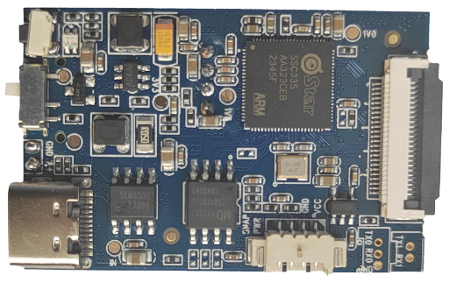
K1:复位按键，长按5秒复位系统
J13:抓拍及遥控接口:
1.5V输出(拨码开机后有输出)
2.地
3.遥控开挂机IO
4.图片抓拍IO
J9:调试串口0:
1. TX0:串口发送
2. RX0:串口接收
3. GND:地
J1:Tpye C USB接口:
总电源输入和充电,插入充电宝自动给电池充电且切换到充电宝供电
K6:开关机波码开关:
向上拨:开机
向下拨:软关机(不是马上断电,而是等系统准备好,比如录像打包好、进程关掉,才彻底关机)
J4:MIPI排线接口:
接sensor板
J15:通讯串口1:
1. RX1:串口接收
2. TX1:串口发送
BT4:电池接口:
1. A+:电池正极
2. GND:地
J12:电源/状态指示双色灯

J12.有线网络接口(预留):
1.T+，接网口1脚
2.T-，接网口2脚
3.R+，接网口3脚
4.R-，接网口6脚

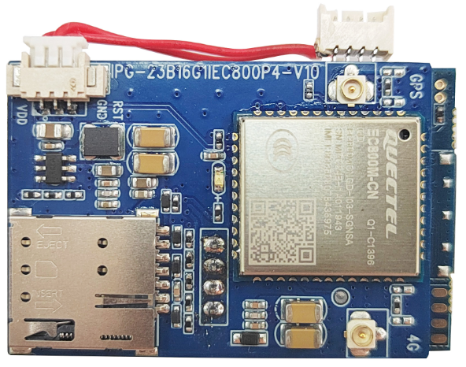
J8:LVDS同轴线接口:
接LVDS同轴线sensor，
最长可接1米
J6:TF卡座:
最大支持512GB
J14:音频输入输出接口:
1.音频输出
2.音频输入
3.地
4.3.3V输出
J9:sim流量卡座
J1.4G供电/复位接口(接主板):
1.VDD,4G模块供电正极(接电池或者USB口)
2.GND,4G模块供电负极
3.RST,4G模块复位IO
4.R-，接网口6脚
J19:4G天线
U14:4G 模块
J20:GPS天线(选配)

八、产品外观图：
（1）配15厘米长LVDS线：
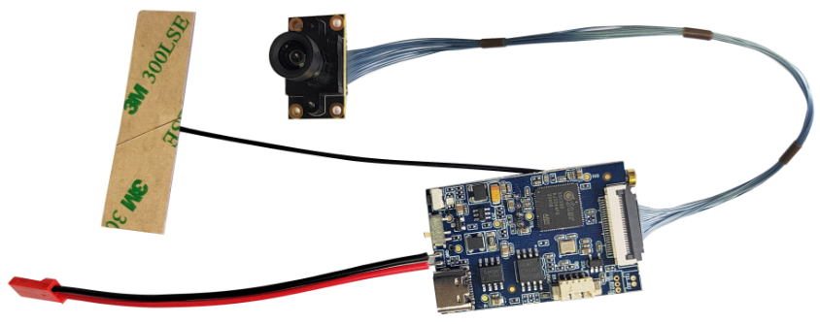
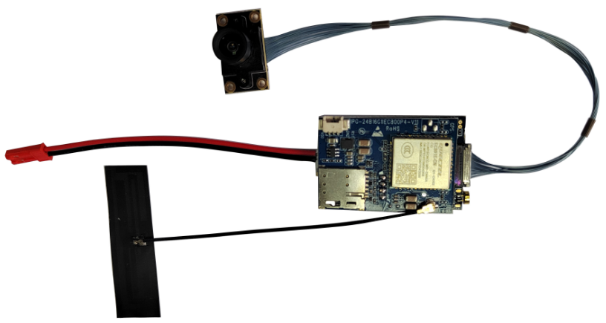
（2）配15厘米长PFC排线：

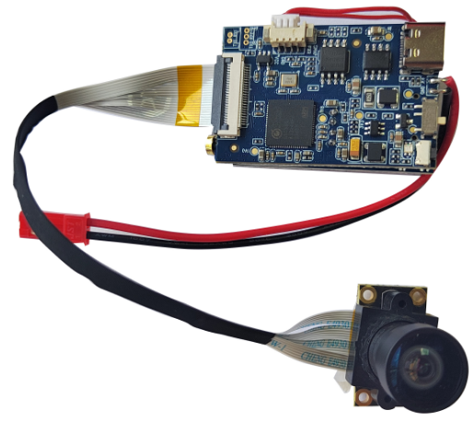
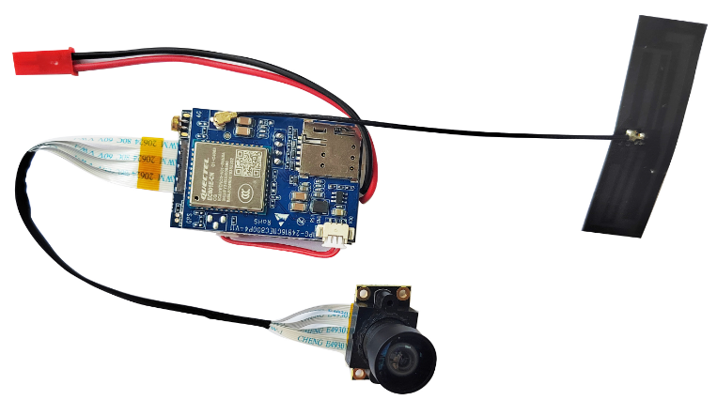
九、产品尺寸图：
（1）主板尺寸图：
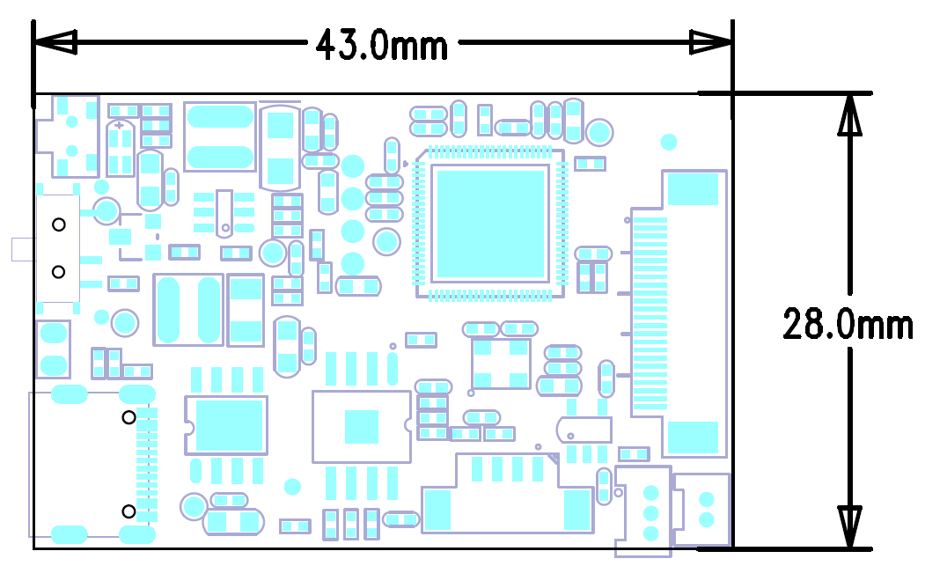
（2）sensor板尺寸图：
